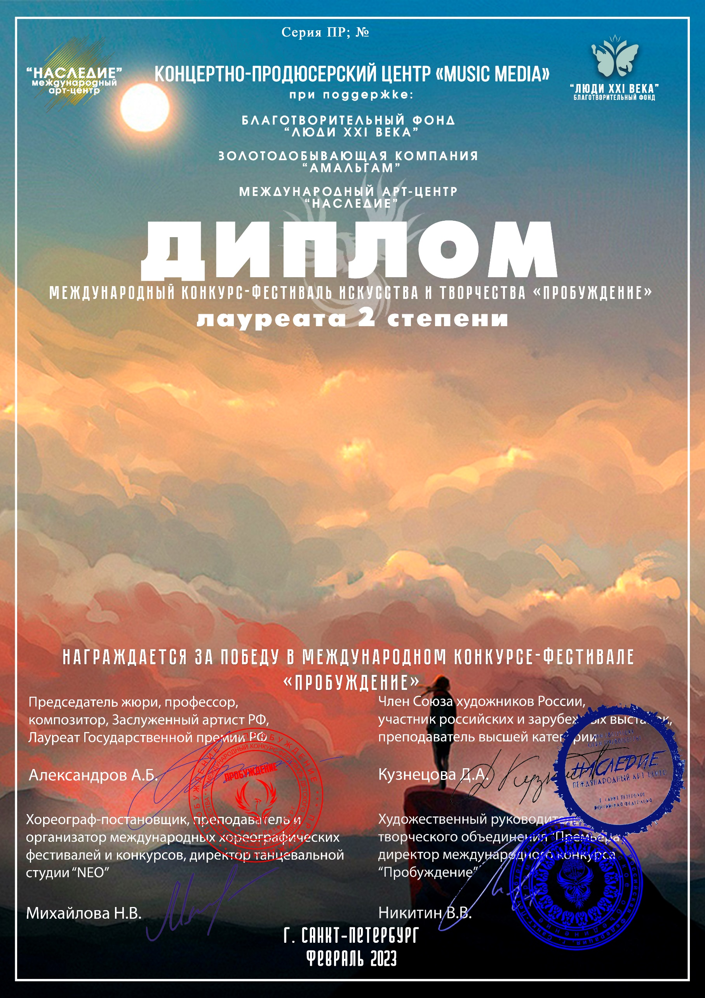
40081

Дуэт «Подруги»
(Муниципальное бюджетное учреждение культуры «Центральный дом культуры» Муниципального образования Захаровский муниципальный район Рязанской области Победовский СДК, Рязанская область, Захаровский район, село Захарово)

Руководитель/преподаватель: Норенко Вячеслав Владимирович
Номинация: Народный вокал: ансамбль; категория: от 26-ти лет

